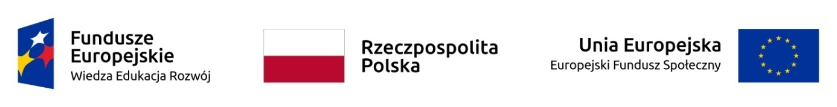

Powiatowy Urząd Pracy w Pińczowie w 2018 roku realizuje projekt współfinansowany przez Unię Europejską ze Środków Europejskiego Funduszu Społecznego w ramach
PO WER 2014-2020

Tytuł projektu:
Aktywizacja osób młodych pozostających bez pracy w powiecie pińczowskim (IV)
Oś priorytetowa: I. Osoby młode na rynku pracy.
Działanie: 1.1 Wsparcie osób młodych pozostających bez pracy na regionalnym rynku pracy.
Poddziałanie: 1.1.1 Wsparcie udzielane z Europejskiego Funduszu Społecznego
UCZESTNICY PROJEKTU
Projektem obejmowane są osoby młode do 29 roku życia ( planowana liczba uczestników to 75 osób bezrobotnych ) , które nie pracują, nie kształcą się w systemie stacjonarnym, nie szkolą się (tj. nie uczestniczą
w zajęciach mających na celu uzyskanie, uzupełnienie lub doskonalenie umiejętności i kwalifikacji zawodowych lub ogólnych, potrzebnych do wykonywania pracy) w okresie ostatnich 4 tygodni.

FORMY AKTYWIZACJI
- Staże - 40 osób;
- Prace interwencyjne - 5 osób;
- Przyznanie jednorazowych środków na rozpoczęcie działalności gospodarczej - 5 osób;
- Bony na zasiedlenie – 5 osób
- Poradnictwo zawodowe - 5 osób;
- Pośrednictwo pracy - 50 osób;
CEL PROJEKTU
Zwiększenie możliwości zatrudnienia osób młodych do 29 r. życia bez pracy, w tym w szczególności osób, które nie uczestniczą w kształceniu
i szkoleniu (tzw. młodzież NEET).
W JAKIM CZASIE?
Termin realizacji : od 01.04.2018r. do 31.12.2018r.
KOSZT REALIZACJI PROJEKTU 485 914,00 zł
dofinansowanie z Europejskiego Funduszu Społecznego 409 528,32 zł

